**114學年度全國學生美術比賽南投縣初賽實施計畫**

府教社字第1140145894號

1. **依據及目的**

一、依據：114學年度全國學生美術比賽實施要點。

二、目的：為增進學生美術創作素養，以及培養國民美術鑑賞能力並落實學

校美術教育，特舉辦本比賽。

**貳、辦理單位**

一、指導單位：教育部、國立臺灣藝術教育館。

二、主辦單位：南投縣政府（以下簡稱本府）。

三、承辦單位：南投縣竹山鎮竹山國民小學

**參、參賽對象及資格**

一、本縣各公私立國小、國中、高中（職）（含五專一至三年級）、等在學之限

齡學生均得參加。

二、各組參加學生之年齡，國小組以不超過14足歲為限，國中組以不超過17

足歲為限，高中（職）組以不超過20足歲為限。（以114年12月31日

為計算標準）。

三、為增進比賽之公平性，參賽者需以參賽時間之學籍年身份參賽（如114年

10月初賽時為國小三年級，必須以三年級身分參賽中年級組，不得以二

年級作品參加低年級組比賽）；經查如不符實則取消參賽資格，如得獎亦

取消得獎資格。

四、參賽者請依所屬組別參加比賽，如就讀美術班（請參閱第五點美術班資

格說明）請參加美術班組，非美術班請參加「普通班組」；經查如不符實則取消參賽資格，如得獎亦取消得獎資格。

五、國小以上各類組美術班資格說明：

各校自訂選修課程之實驗性質美術班（如分散式美術班、實驗美術班、藝術才能美術班等），有加深加廣美術相關專業課程（如素描、西畫、水墨畫、設計等）之事實者，應核實選擇參加美術班組比賽。而美術班資格之認定，依本府教育處之認定為準。

**肆、參賽作品組別及類別**

一、組別：分國小組、國中組、高中（職）組。

（一）國小組：包括公、私立國小、非學校型態實驗教育學生。

（二）國中組：包括公、私立國中、國中補校、高中附設國中部、完全中學國中部、非學校型態實驗教育學生。

（三）高中（職）組：包括公、私立高中職日夜間部與進修學校學生、完全

中學高中部學生及五專前三年學生、非學校型態實驗教育學生。

二、類別：

（一）國小組分繪畫類、書法類、平面設計類、漫畫類、水墨畫類、版畫類等六類。

（二）國中組及高中（職）組分西畫類、書法類、平面設計類、漫畫類、水墨畫類、版畫類等六類。

|  |  |  |  |
| --- | --- | --- | --- |
| 組別 | 類別 | 參賽組別 | 備註 |
| **國小組** | 1.繪畫類 | 國小低年級組、國小中年級組、國小中年級美術班組、國小高年級組、國小高年級美術班組 |  |
| 2.書法類 | 國小中年級組、國小高年級組 |
| 3.平面設計類 | 國小中年級組、國小中年級美術班組、  國小高年級組、國小高年級美術班組 |
| 4.漫畫類 | 國小中年級組、國小中年級美術班組、  國小高年級組、國小高年級美術班組 |
| 5.水墨畫類 | 國小中年級組、國小高年級組 |
| 6.版畫類 | 國小中年級組、國小高年級組 |
| **國中組、高中（職）組** | 1.西畫類 | 國中普通班組（含技藝班）、國中美術班組、高中（職）普通科組、高中（職）美術（工）科（班）組 | 高中  （職  美術  （工  科（班）  組：包  括藝術  與設計  類群。 |
| 2.書法類 |
| 3.平面設計類 |
| 4.漫畫類 |
| 5.水墨畫類 |
| 6.版畫類 |

**伍、參賽作品類別及規格**

|  |  |  |  |
| --- | --- | --- | --- |
| 組別 | 類別 | 參賽作品規格 | 備註 |
| 國小組 | 1.繪畫類 | 1.使用畫材及形式不拘，大小以四開 **(**約39公分×54公分**)**為原則，一律不得裱裝。 |  |
| 2.書法類 | 1.國小各組作品大小為對開（約34公分×135公分），一律不得裱裝。對聯、四屏、橫式、裝框、手卷不收。  2.作品需落款，但不可書寫校名（凡書寫校名者一律不予評審）。一律採用素色宣紙（界格與否由參賽者自行決定）。  3. 書寫時可自行準備之墊布，禁止於比賽用紙下墊置其他物品，且墊布不得繪有米字格、九宮格、田字格等；國小中年級組得於紙下墊格子，惟格子內不得繪有米字格、九宮格、田字格等，並應予監場人員檢視。 |
| 3.平面設計類 | 1.大小一律為四開（約39公分×54公分），作品一律裝框，裝框後高度不得超過10公分，連作不收。  2.以生活環境與藝術為主題，得採各類基本材料，並以平面設計為限。  3.平面設計參賽作品須有明確的主題、且具有 功能性與目的性。 |
| 4.漫畫類  (如以電腦完稿，無需附tif檔之光碟。) | 1.參賽作品形式不拘，大小不超過四開畫紙  （約39公分×54公分），一律不得裱裝。  2.參賽作品不限定主題。黑白、彩色不拘，作品形式單幅、多格均可。 |
| 5.水墨畫類 | 1.大小一律為宣（棉）紙四開（約30~35公分×60~70公分），不得裱裝(可托底)。  2.作品可落款，但不可書寫校名，凡書寫校名者一律不予評審。 |
| 6.版畫類 | 1.大小以四開(約39公分×54公分)為原則，一律不得裱裝。為預防作品彼此黏貼之現象，得以透明膠片覆蓋。  2.版畫作品須 (1)親自構圖；(2)親自製版；(3)親自印刷。  3.作品正面一律簽名（依國際慣例使用鉛筆為宜，簽名一律簽在作品上），並寫上張數編號及畫題。  範例：  1/20 ○○ 王小明  第幾件/數量 題目 姓名 |
| 國中組、高中(職）組 | 1.西畫類 | 1.國中組一律使用畫紙、紙板或畫布，大小為四開（約39公分×54公分），一律不得裱裝。  2.高中（職）組，油畫最大不超過五十號，最小不得小於十號，水彩最大不得超過全開畫紙，最小不得小於四開畫紙。作品一律裝框，背板材質以防潮耐撞為原則。  3.高中（職）組需另附100-200字作品介紹。 |
| 2.書法類 | 1.國中組作品大小為對開（約34公分×135公分），一律不得裱裝。  2.高中職組作品大小為全開（約68公分×135公分），一律不得裱裝，另對聯、四屏、橫式、裝框、手卷不收。  3.參加決賽現場書寫之作品，另依主辦單位規定辦理。  4.不得以臨摹作品參賽，作品需落款，但不可書寫校名（凡臨摹作品及書寫校名者一律不予評審）。一律採用素色宣紙（界格與否由參賽者自行決定）。  5.書寫時除自行準備之墊布，禁止於比賽用紙下墊置其他物品，且墊布不得繪有米字格、九宮格、田字格等。 |
| 3.平面設計類 | 1. 國中組作品最大不得超過對開（約39公分×108公分或78公分×54公分），最小不得小於四開（約39公分×54公分），作品一律裝框，裝框後高度不得超過10公分，連作不收。   2.高中（職）組，作品最大不得超過全開（約78公分×108公分），最小不得小於四開（約39公分×54公分），作品一律裝框，裝框後高度不得超過10公分，連作不收。  3.以生活環境與藝術為主題，得採用各類基本材料，並以平面設計為限。  4.平面設計參賽作品須有明確的主題、且具有 功能性與目的性。  5.高中（職）組需另附100-200字作品介紹。 |
| 4.漫畫類  (如以電腦完稿，無需附tif檔之光碟。) | 1.參賽作品形式不拘，大小不超過四開畫紙（約39公分×54公分），作品一律不裱裝。  2.參賽作品不限定主題。黑白、彩色不拘，單幅、四格或多格漫畫形式均可。非必要文字不得出現於作品上，避免海報形式作品。作品以圖案、意象為主要表達方式，例如作品要表現痛的感覺，可以畫出痛苦表情，不需在作品上添加好痛等文字表達。  3.高中（職）組需另附100-200字作品介紹。 |  |
| 5.水墨畫類 | 1.國中組作品大小為宣（棉）紙四開（約30~35公分×60~70公分），一律不得裱裝(可托底)。  2.高中（職）組一律以捲軸裱裝，並以塑膠套裝妥送件。作品大小連同裱裝寬度不得超過120公分，長不得超過270公分。橫式、裝框、聯屏、手卷不收。  3.作品可落款，但不可書寫校名，凡書寫校名者一律不予評審。  4.高中（職）組需另附100-200字作品介紹。 |
| 6.版畫類 | 1.國中組大小以四開(約39公分×54公分)為原則，一律不得裱裝。為預防作品彼此黏貼之現象，得以透明膠片覆蓋。  2.高中（職）組，作品最大不得超過120公分×120公分，作品一律裱框，背板材質以防潮耐撞為原則。  3.版畫作品須 (1)親自構圖；(2)親自製版； (3)親自印刷。  4.作品正面一律簽名（依國際慣例使用鉛筆為宜，簽名一律簽在作品上），並寫上張數編號及畫題。  範例：  1/20 00 王小明  第幾件/數量 題目 姓名  5.高中（職）組需另附100-200字作品介紹  並註明版種(如凹、凸、平、孔版等)及材質(如木板、金屬板、絹板等)。 |

**陸、參賽主題**

依各校美術教育課程內容自由選定。

**柒、辦理方式**

一、報名方式：

（一）本比賽採**網路報名**方式，各校請於**114年8月25日（星期一）起至114年9月19日（星期五）止**至「全國學生美術比賽南投縣初賽報名資訊網」（網址**http://art.ntct.edu.tw**）進行網路報名程序，請務必於**送件前登錄完畢**（相關網站操作方式請參閱網路說明）。

（二）各校之帳號及密碼：

**各校帳號為學校代號，密碼以「123456」登入後另自訂密碼，並確認**

**學校基本資料（校長、聯絡人、電話等）。**

（三）**請線上填列「送件清冊」與「作品標籤」（標籤格式如附表）**，**該資料須由學校統一造冊，未經學校彙送列冊之作品，概不受理。**

（四）**各校進行線上報名作業時，須同時上傳「作品相片」，作品相片檔案格式如下**（各校於送件時，將由承辦學校予以檢視是否上傳）：

1、像素不要超過3508（pixel）×2480（pixel）。

2、檔案不要大於2500KB。

3、檔案格式統一為JPEG、JPG或PNG。

二、送件日期及地點：

（一）送件日期：各校請於**114年9月24日（星期三）至114年9月25**

**日（星期四）**統一辦理送件，逾期恕不受理。

（二）送件地點：各校（含國小、國中及高中職）請收齊各類組（含繪畫類、西畫類、平面設計類、漫畫類、水墨畫類、版畫類；不含書法類）優秀作品（請務必參閱第伍點「參賽作品類別及規格」規定送件，未符規定者，恕不受理收件；**各作品背面右上及左下方請黏貼「作品標籤」**，**作品標籤格式請依本報名系統列印之格式辦理**）以及經核章後之「送件清冊」，於上述期限內送達「南投縣竹山鎮竹山國民小學（地址：南投縣竹山鎮延和里向學街32號）」辦理收件作業。

三、各校參賽作品件數：

（一）國小組每一學校應選送繪畫類、平面設計類、漫畫類、版畫類及水墨畫類各組作品各1至5件（學校班級數在30班以上者各類組得送至10件）。

（二）國中組及高中（職）組每校應選送西畫類、水墨畫類、版畫類、平面設計類、漫畫類各組各1至5件（學校班級數在30班以上者各類組得送至10件）。

（三）如設有美術（工）班（科）組之學校，各類組得至多20件。

（四）同一類組每人限送作品一件，且每件作品之創作者為一人，每人至多參加二類。

（五）各校請擇優送件，件數不得超過規定上限。

四、收件查詢：各校送件後，如須查詢收件狀況，可逕上本報名系統點選「收

件查詢」進行已收件查詢及已收件統計。

五、初賽評審日期：**114年10月13日（星期一）。**

六、初賽評審地點：南投縣竹山鎮竹山國民小學。

七、初賽評選：

（一）由本府聘請相關專家負責評選工作，評審委員如對參賽作品有疑義，得要求參賽者至現場作畫。

（二）評審過程分以下階段：

1、初評：由評審委員從各類參賽作品中選出「入選」作品。（原則上依歷年作品及評審意見，本縣版畫佳品較多，版畫類錄取參賽總件數4分之1；其餘各類錄取參賽總件數5分之1）

2、複評：從「入選」作品，選出12件作品，為「佳作」；從12件佳作作品，選出6件作品，為前3名作品；從前3名作品，選出3件作品，為前2名；從前2名作品，選出1件作品，為第1名。

八、錄取名額：

（一）各類組錄取件數：

1、第**1**名壹件、第**2**名貳件、第**3**名參件。

2、佳作、入選若干件（錄取件數得視參賽狀況，酌予增減）。

3、以上名額均得從缺(依評審會議決議)。

（二）各類組錄取之前**6**件作品（即第1名、第2名、第3名）由本府送件至國立臺灣藝術教育館參加決賽。

（三）書法類各組報名參加現場書寫學生由本府以公文或公告請學校轉知現場書寫比賽賽程表 (時間、地點、辦法如112學年度全國學生美術比賽書法類決賽南投縣現場書寫簡章)，再將現場書寫錄取作品送至國立臺灣藝術教育館參加決賽。

九、公告本縣初賽得獎名單：114年10月17日（星期五）前。

十、退件日期及地點：各校請於**114年10月29日（星期三）至10月31日（星期五）**派員至「南投縣竹山鎮竹山國民小學」領回本縣初賽未獲前三名之作品，未領回之學校，恕不負保管之責。

**捌、獎勵及懲處方式**

一、學生：獲本縣初賽評選作品各類組入選（含）以上者，由本案承辦學校（南投縣竹山鎮竹山國民小學）寄發獎狀至各校，請各校於適當場合轉頒予各得獎學生。

二、指導教師：

（一）縣屬之學校（含各國中小及旭光高中）：

1、各類組獲第一名之指導老師予以嘉獎二次。

2、各類組獲第二、三名之指導老師予以嘉獎一次。

3、同一類組獲前三名之指導老師，採計最高獎項辦理敘獎。

4、各類組獲佳作之指導老師，頒發獎狀乙紙。

（二）非縣屬之高中（職）及私立學校：由本府函請各機關參酌上開規定，本於權責辦理敘獎事宜。

三、承辦（含協辦）學校：由本府依權責予以獎勵。

**玖、附則及注意事項**

一、如要上網查詢「114學度全國學生美術比賽實施要點」，請逕至國立臺灣藝術教育館網站（[http://www.arte.gov.tw/](http://www.nmh.gov.tw)）最新公告，或臺灣藝術教育網全國學生美術比賽專網「比賽實施要點」下載。

二、全國學生美術比賽，首重原創性與獨特性，參賽作品應為學生之個人創作，非著作權保護之標的(如生成式人工智慧產生之成果)不得參賽。作品如經檢舉（檢舉方式必須以真實姓名、檢附身分證明文件及具體事證，並以書面向本府提出申請，本學年度得獎作品檢舉受理期限至116年12月31日止，逾期不予受理）為臨摹、抄襲、由他人加筆或明確挪用他人創意之作品，如於初賽前，經判定有上述情形者，不予評選；如於初賽評選完成後，經判定為臨摹、抄襲由他人加筆或明確挪用他人創意之作品者，該得獎師生喪失得獎資格，追回得獎獎狀，並須自負法律責任。

三、曾經參加其他任何展覽或比賽之得獎作品，不得參賽。

四、為確保展品安全，如參賽作品以玻璃裝裱及鋁框裝框者不收（鋁框易鬆脫，邊角銳利易劃傷作品）。

五、作品若易遭蟲蛀，請先作好防範措施。

六、作者請加強作品之固定與保護，以免運送過程中作品受損影響比賽成績。

七、**「作品標籤」之指導老師欄，限填一位就學學校老師（含經學校聘任之代理、代課教師，並須具指導事實），若無校內指導老師，則須填「無」，不可空白。指導老師欄位，應親自簽名，且應負有審核作品無違反相關規定之責任。(無臨摹、抄襲、由他人加筆或明確挪用他人創意之情形)。**

**八、「作品標籤」之參賽學生親自簽名欄位**，**應親自簽名具結無臨摹、抄襲、由他人加筆或明確挪用他人創意之情形，若有發生該情形，願自負法律責任。**

九、**作品標籤格式請由本報名系統下載列印，請勿直接使用附件格式**；**「作品標籤」請黏貼於各作品背面右上(縣賽及全國賽各一張)及左下方(縣賽及全國賽各一張)；縣賽標籤請浮貼，全國賽標籤請實貼。**並將**縣賽標籤浮貼於全國賽標籤之上。**

十、依據114學年度全國學生美術比賽要點所示，為維持比賽之公平性，各校選送作品組別、類別、規格及材質，請務必參照「參賽對象及資格」與「參賽作品類別及規格」相關規定辦理送件，不符合上述各項規定選送者，初賽雖經錄取參加，至決賽時國立台灣藝術教育館仍不予受理、不予評選，如得獎亦得取消其名次及相關人員獎勵，追回得獎獎狀。

十一、凡報名參賽即視同無條件同意授權本府拍攝製作本比賽之專輯、光碟、照片、影帶、圖書等相關教材及宣傳品，並同意於本報名系統公開閱覽，以發揮美術比賽之教育推廣功能。

**（附件一）高中職組(一般類組作品標籤)範例**

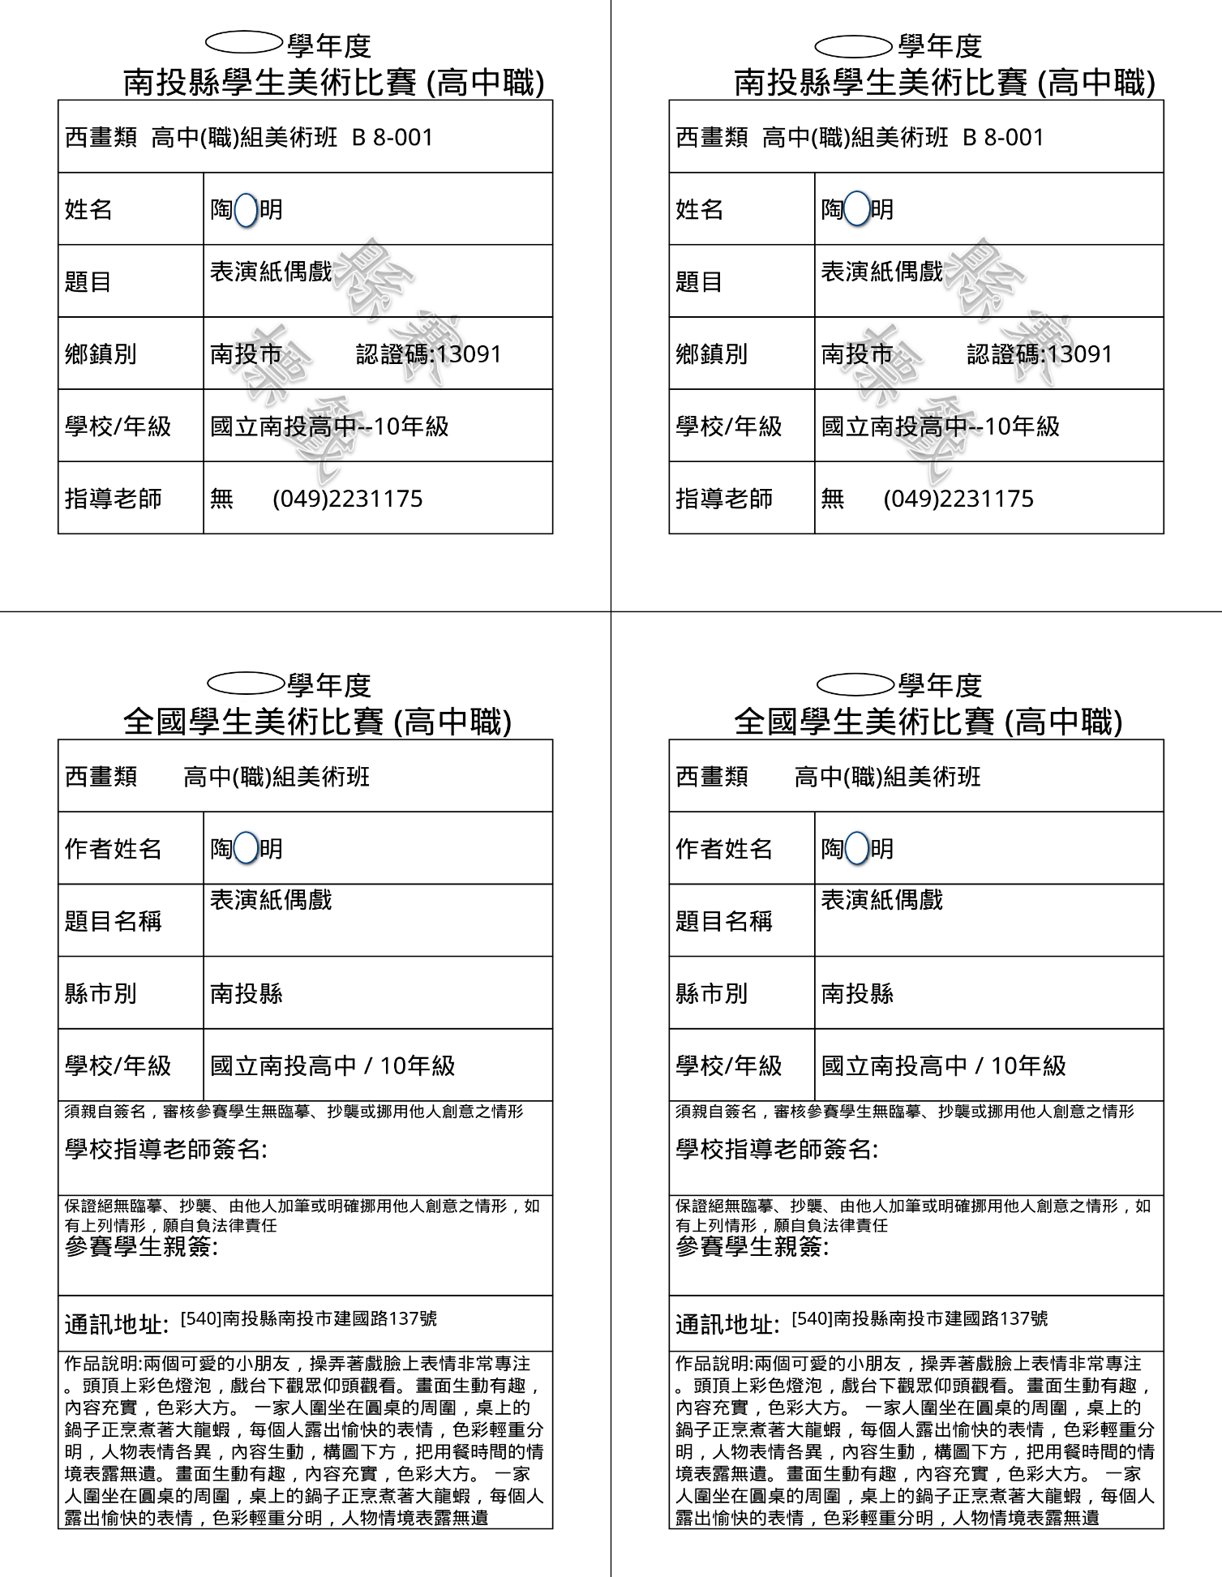

**※請黏貼於作品背面右上及左下方，下面實貼全國賽標籤，上面浮貼縣賽標籤**

**※指導老師欄，限填一位就學學校老師（含經學校聘任之代理、代課教師，並須具指導事**

**實），若無校內指導老師，則須填「無」。**

**（附件二）國中小組(一般類組作品標籤) 範例**

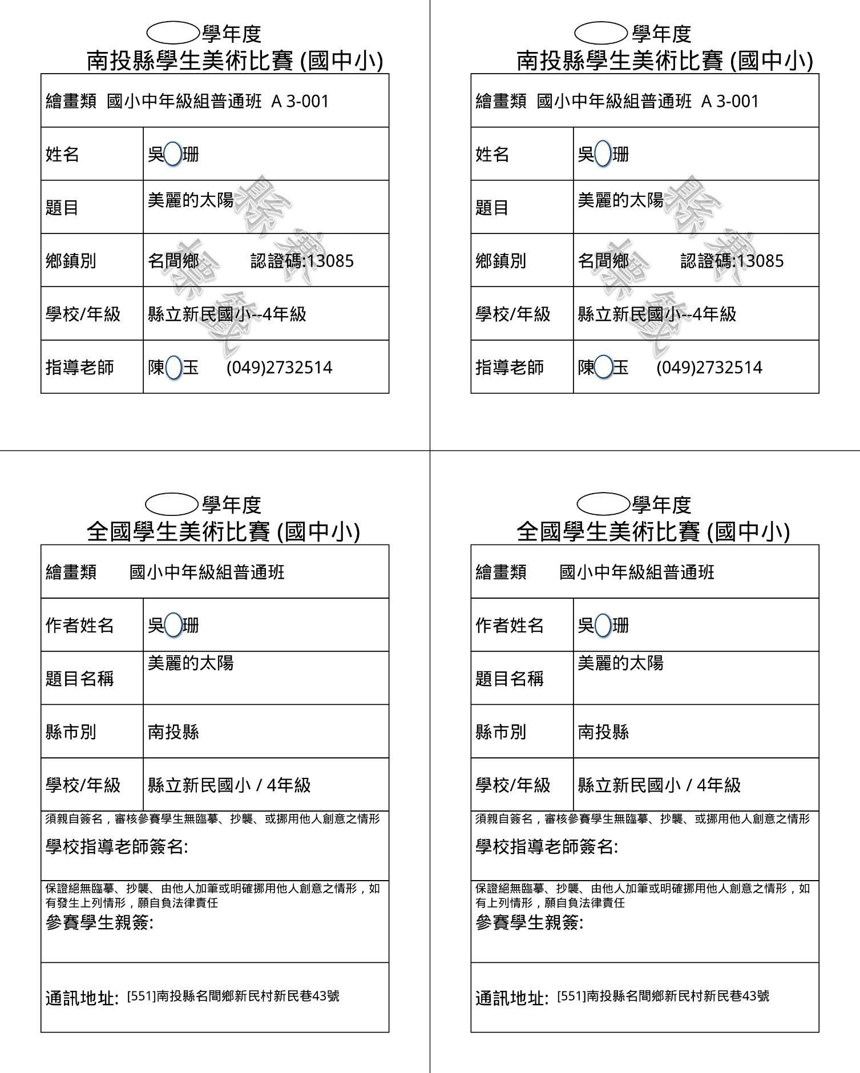

**※請黏貼於作品背面右上及左下方，下面實貼全國賽標籤，上面浮貼縣賽標籤**

**※指導老師欄，限填一位就學學校老師（含經學校聘任之代理、代課教師，並須具指導事**

**實），若無校內指導老師，則須填「無」。**

**（附件三）書法類組作品標籤範例**

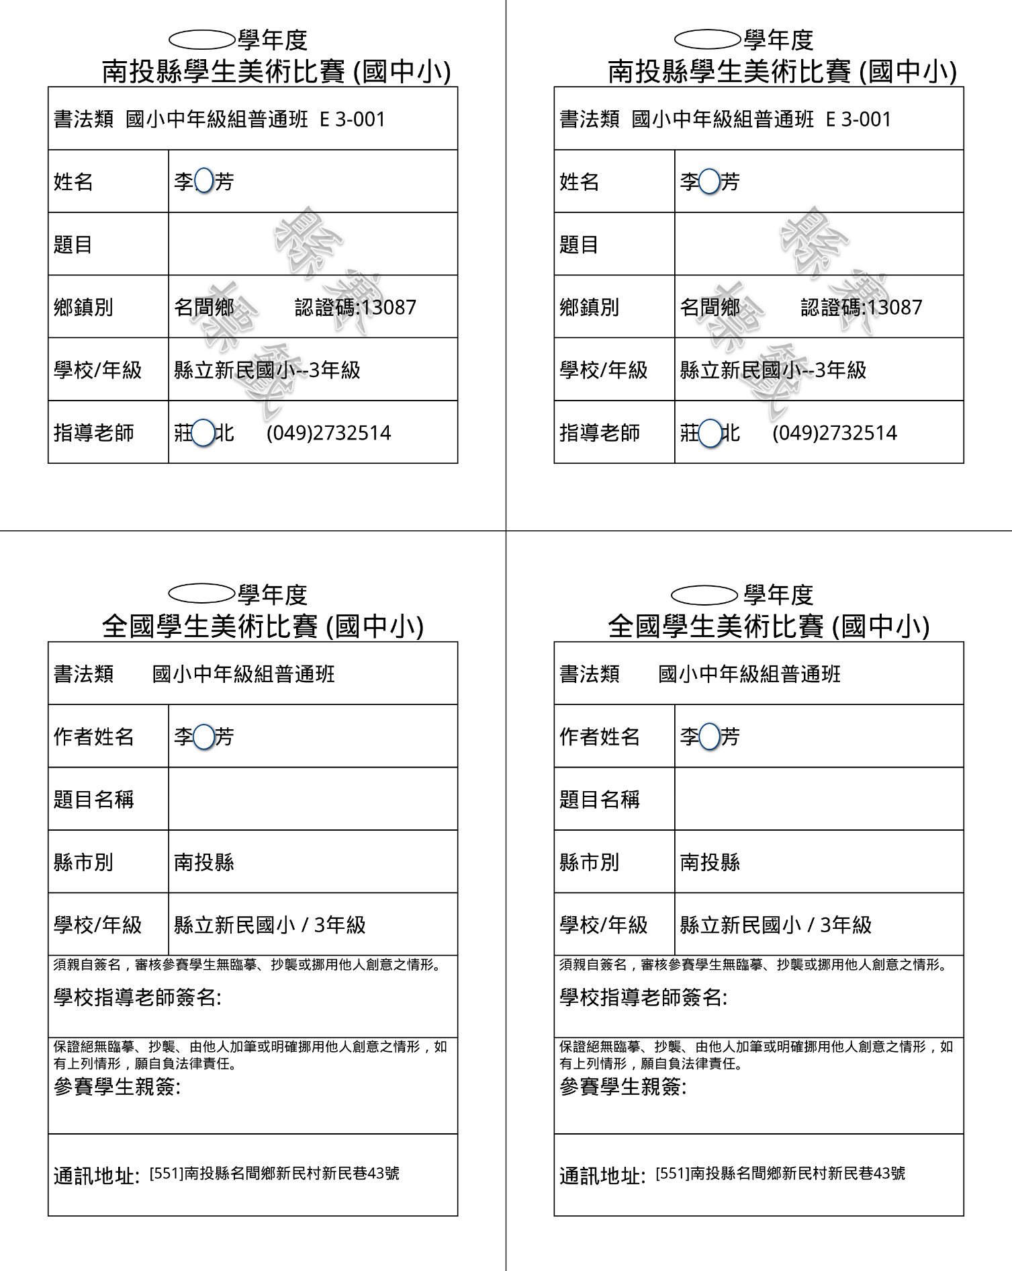

**※書法類標籤請於參加現場書寫時攜帶至會場黏貼，學校指導老師及作者簽名欄位須事先完成簽名。**

**※指導老師欄，限填一位就學學校老師（含經學校聘任之代理、代課教師，並須具指導事**

**實），若無校內指導老師，則須填「無」。**

**（附件四）作品標籤黏貼方式示意圖：**

※**作品標籤一律由報名系統列印，請勿自行繕打**。每件作品背面須黏貼二式四份(下面實貼全國賽標籤左下及右上各 1 張，上面浮貼縣賽標籤左下及右上各 1 張)，務必黏貼齊全。黏貼位置如下：

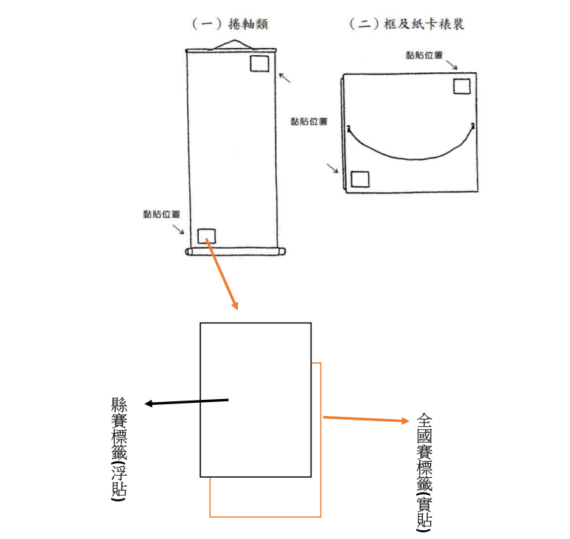

＊**書法類**作品標籤請於參加決賽現場書寫時攜帶至會場黏貼(**學校指導老師**及**作者**簽名欄位須事先完成簽名)，黏貼位置如上圖所示(縣賽標籤浮貼於全國賽標籤之上)，但**四張標籤均須浮貼**。

全國賽標籤 (浮貼)

縣賽標籤(浮貼)

書

法

類